[山东大学药学院回应质疑后遭评论人再度追问](https://mp.weixin.qq.com/s?__biz=MzkzNTc5NDgwMw==&mid=2247494767&idx=1&sn=2b3b458a7d23ea526dc101a4b1ffb71b)

急先锋[先锋科研](javascript:void(0);)2025-04-18 17:04:09浙江

**点击上方蓝字关注先锋科研**



文 | 急先锋

**论文信息**

2018 年，一篇发表于《Cancer Biology & Therapy》期刊，题为‘Pim-3 enhances melanoma cell migration and invasion by promoting STAT3 phosphorylation’的研究论文，陷入连环学术争议。该研究由山东大学药学院免疫药理与免疫治疗研究所的 Jing Liu、Xinyu Qu、Liwei Shao、Yuan Hu、Xin Yu、Peixiang Lan、Qie Guo、Qiuju Han、Jian Zhang 以及通讯作者 Cai Zhang 共同完成 。

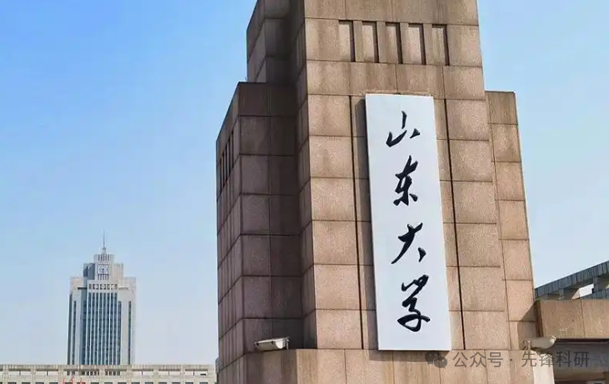

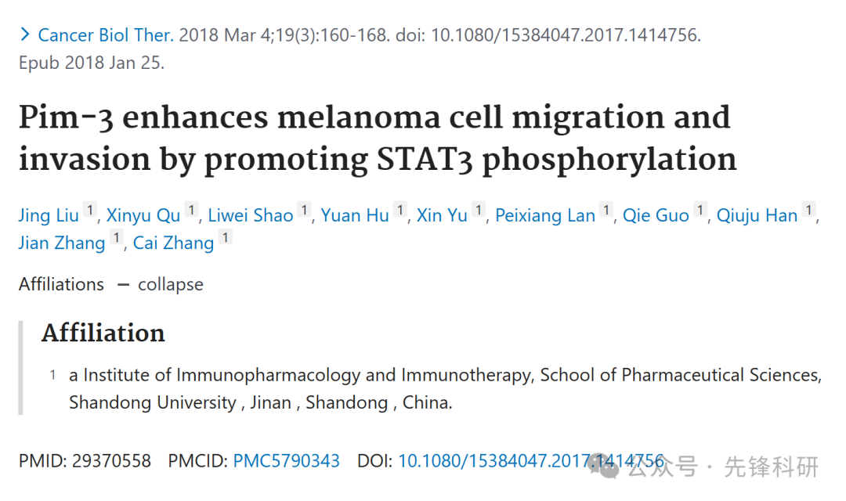

**质疑信息**

2025年4月评论人Ponerorchis camptoceras指出：

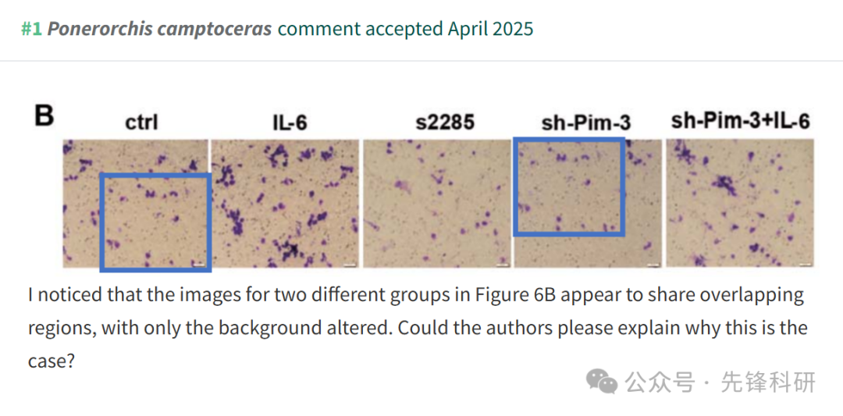

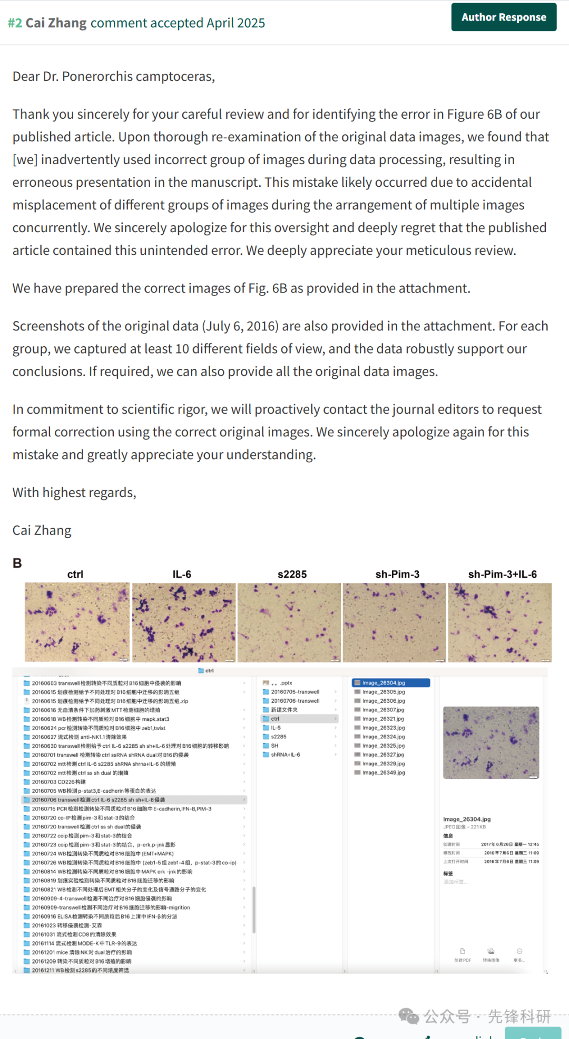

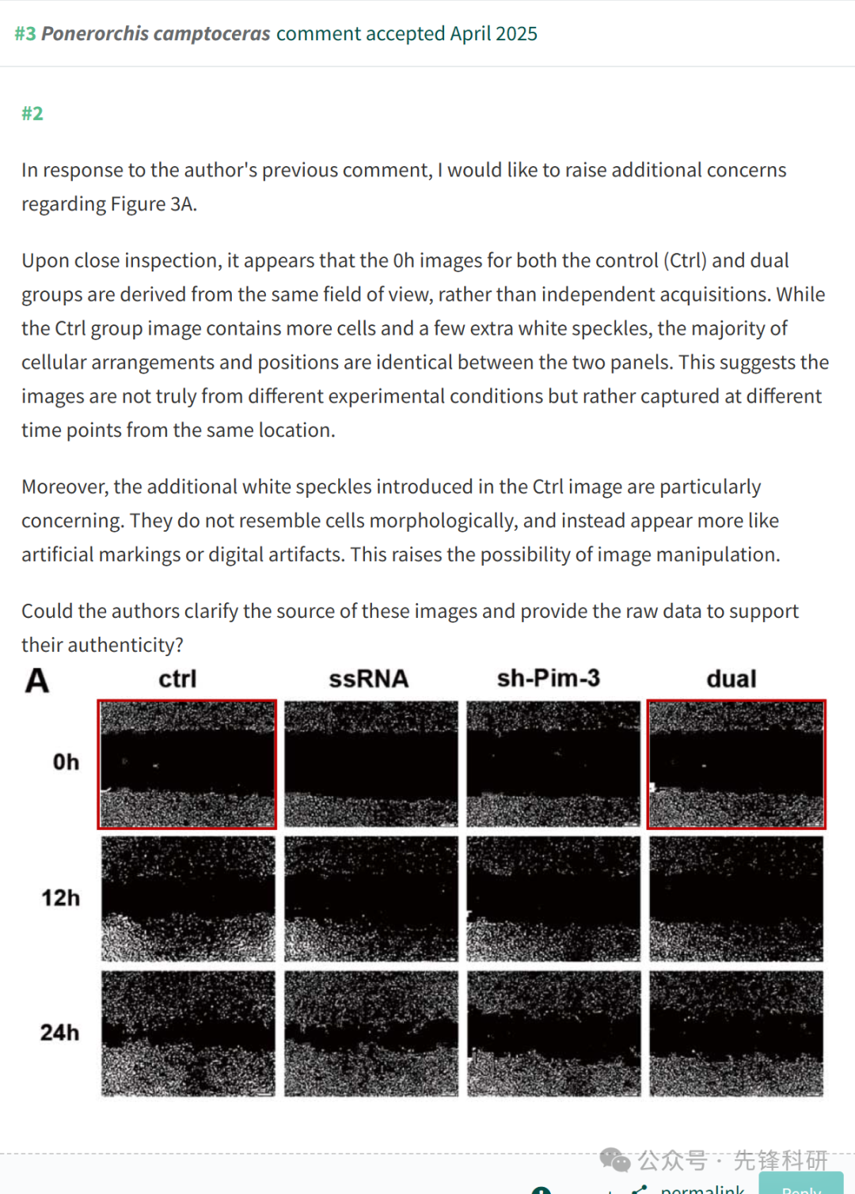

**参考链接：**

https://pubpeer.com/publications/E4F0551887EE049F1027DEF0DFC9BB

**END**



**免责申明**

本文中的所有信息均源自学术网站及已公开资料。我们虽努力确保信息的准确性与完整性，但无法对此做出绝对保证。若发现任何纰漏或不实之处，请及时联系公众号后台，以便进行更正或删除。